園
児
募
集

鹿児島大学教育学部附属幼稚園
入園募集説明会【B日程】
令和３年１２月５日（日）
午前１０時受付（事前申込制）

※ 入園募集説明会にて願書を配布致します。
※ 託児もあります。事前に申込ください。

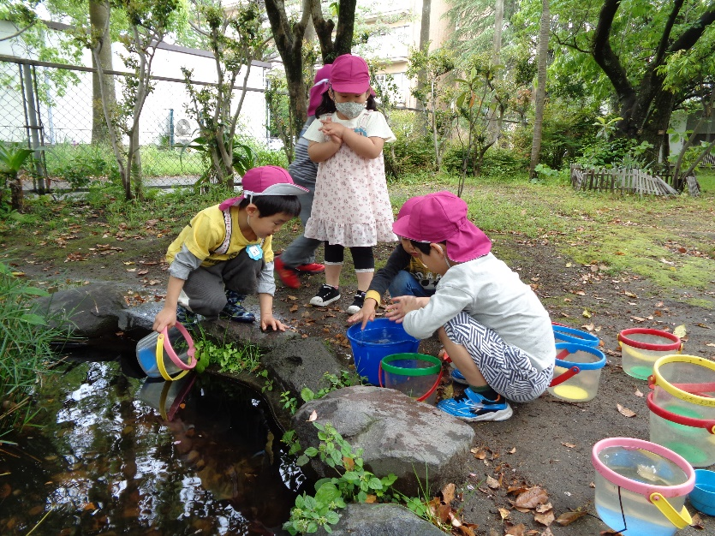
魅力ある広い園庭

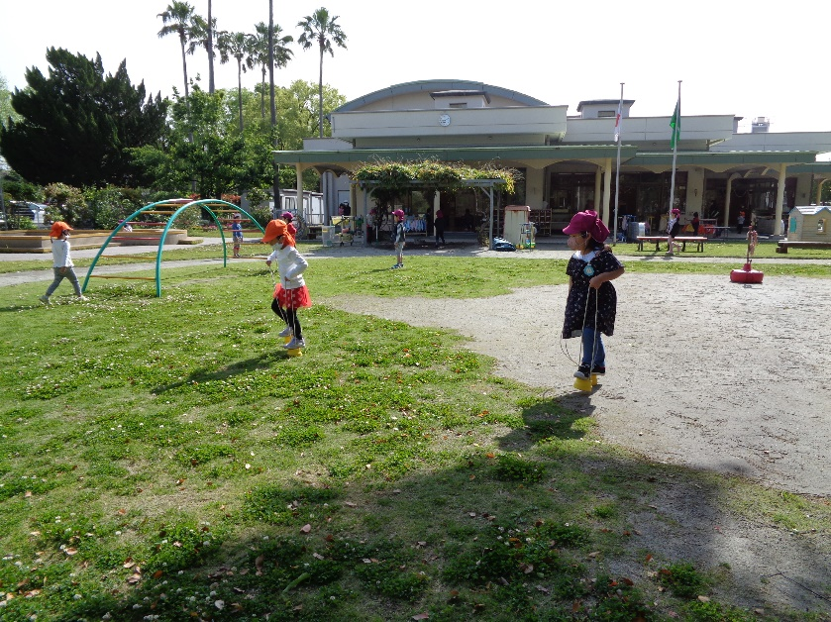
のびのびと遊ぶ子どもたち
鹿児島大学教育学部附属幼稚園
TEL099-285-7990
詳しくはHPをご覧ください。

